96-118-0170

出國報告(出國類別:其他)

出席亞澳區道路工程協會國際會議
－第7屆馬來西亞道路研討會

服務機關:交通部運輸研究所
姓名職稱:賴威伸 副研究員
派赴國家:馬來西亞
出國期間:96年07月15日至07月21日
報告日期:96年08月22日

出
席
亞
澳
區
道
路
工
程
協
會
國
際
會
議
∣
第
7
屆
馬
來
西
亞
道
路
研
討
會

964

交通部運輸研究所

定價 230 元

出席亞澳區道路工程協會國際會議
—第7屆馬來西亞道路研討會
著 者：賴威伸
出版機關：交通部運輸研究所
地 址：臺北市敦化北路240號
網 址：www.iot.gov.tw (中文版＞圖書服務＞本所出版品)
電 話：(02)23496789
出版年月：中華民國96年8月
印 刷 者：慈惠庇護工場
版(刷)次冊數：初版一刷15冊
定 價：230 元

系統識別號：C09601708

行 政 院 及 所 屬 各 機 關 出 國 報 告 提 要

頁數：47 含附件： 無

報告名稱：出席亞澳區道路工程協會國際會議-第7屆馬來西亞道路研討會
主辦機關：交通部運輸研究所
出國計畫主辦機關/聯絡人/電話：
交通部道路研究所/孟慶玉/02-23496755
出國人員姓名/服務機關/單位/職稱/電話：
賴威伸/交通部運輸研究所/運輸工程組/副研究員/02-23496827
出國類別：□1.考察□2.進修□3.研究□4.實習☑5.其他
出國期間：96年07月15日至07月21日
出國地區：馬來西亞吉隆坡市
報告日期：96年08月22日
分類號/目：HO／綜合類（交通類） HO／綜合類（交通類）
關 鍵 詞：馬來西亞、道路、研討會、交通安全
內容摘要：
為瞭解亞太地區與我國氣候環境類似之國家道路工程發展情形，特出席亞澳區道路工程協會組織會員馬來西亞道路工程協會所舉辦之「第7屆馬來西亞道路研討會」，希藉由經驗交換、技術交流與參訪，吸收相關知識，提升我國道路工程與管理之技術。本次研討會主題為「更安全的道路-面對前方的挑戰」，探討道路安全之相關議題，研討會及展覽內容多以馬來西亞經驗之闡述為主，出席的人員來自馬來西亞當地、東南亞鄰近國家、印度、韓國、紐、澳約800多名工程師、學者、廠商代表，對於各國政府在推動道路安全方面之行動力，印象深刻。而研討會另一主題為道路管理，於參訪時發現各項管理系統除已完成架構外，並已完成整合，且實際操作多年，此一部份應是我們努力的目標。相關心得與建議期能作為國內相關單位政策研訂及推動之參考。

本文電子檔已上傳至公務出國報告資訊網

目 錄
第一章 前言 1
1.1 出國目的 1
1.2 馬來西亞簡介 2
1.3 行程紀要 4
1.4報告書內容 4
第二章 我國道路工程發展概述 5
2.1 道路工程建設之政策發展方向 6
3.2 提升道路建設計畫之施行績效 8
3.3 展望與願景 10
第三章 研討會內容 11
3.1 研討會內容 11
3.2 道路工程管理 23
第四章 技術參訪 31
4.1 技術參訪 31
4.2 吉隆坡市大眾運輸系統 35
第五章 心得與建議 41
5.1 心得 41
5.2 建議 42
參考文獻 43

圖目錄
圖1.1 主協辦單位會徽 2
圖3.1 實質限制因素 16
圖3.2 全球觀點引入地區道路安全政策 16
圖3.3 世界不同地區道路傷亡比例 17
圖3.4 SMART 縱斷面圖 17
圖3.5 SMART橫斷面圖 18
圖3.6 馬來西亞道路傷亡模式和安全目標 18
圖3.7 道路安全關鍵績效指標(KPI) 19
圖3.8 研討會會場 20
圖3.9 研討會主席致詞 21
圖3.10 交通設施展示 21
圖3.11 交通號誌展示 22
圖3.12 警示號誌展示 22
圖3.13 教育宣導海報 23
圖3.14交通資訊系統 28
圖3.15 邊坡防護設施 28
圖3.16 緊急通報系統 29
圖3.17 橋梁技術介紹 29
圖4.1 PLUS公司業務示意圖 31
圖4.2 PLUS公司外觀 32
圖4.3 高速公路監控系統 33
圖4.4 交通監控中心外觀 33
圖4.5 TEMAN系統介紹 34
圖4.6軌道運輸系統路網示意圖 37
圖4.7 LRT車站 37
圖4.8 LRT外觀 38
圖4.9 單軌捷運外觀 38
圖4.10 單軌捷運車廂內部 39
圖4.11 吉隆坡街頭也有小綠人 39
圖4.12 計程車招呼站 40
圖4.13 巴士等候站 40

表目錄
表1.1 出國行程表 4
表3.1 第1天會議議程 12
表3.2 第2天會議議程 13
表3.3 第3天會議議程 14

第一章 前言
1.1 出國目的
交通建設是國家經濟發展的基礎建設，而道路工程的品質更直接影響著道路功能的發揮與效率。我國由開發中國家邁入已開發國家之林的關鍵在於早期所推動的十大建設、十二項建設及六年國家建設計畫。而近年政府所推動的「擴大國內需求方案」計畫與「擴大公共投資提振景氣方案」中，道路與相關建設亦佔有相當大的比重。因此如果說道路工程建設是社會經濟發展的基礎實不為過。
然而近年來因國內外經濟景氣的改變，加上政府財政上的困難，使得許多計畫中與推動中的重大道路工程建設都受到了影響。因此如何使得道路工程得以更有效率的推動，一些新的思考方向，如：引進民間資金與管理效率、價值工程技術的使用等方式，都受到相關單位的重視。而在道路工程管理方面亦受到相當的關注，以往「重興建、輕維護」的觀念將有所改變。道路工程從規劃、設計、執行、使用、維護等各階段，都將運用現代科學管理的手段加以管理。而這也是政府當前施政的重點，希望能藉由有效的管理，來提昇道路工程的品質，並確保道路所應有的功能，來保障所有使用人的生命財產安全。
為瞭解亞太地區與我國氣候環境類似之國家道路工程發展情形，特出席亞澳區道路工程協會國際會議之第7屆馬來西亞道路研討會，希藉由經驗交換、技術交流與參訪，吸收相關知識，提升我國道路工程與管理之技術。
亞澳區道路工程協會(REAAA)中的馬來西亞道路協會(REAM)是一個重要的組織，而馬來西亞道路研討會(MRC)在東南亞地區是一個重要的道路工程研討會，每2年舉辦一次，藉以交換新的技術，並進行學術交流。第7屆馬來西亞道路研討會是由馬來西亞工作部(Ministry of Works Malaysia)、馬來西亞公共工程處(Public Works Department of Malaysia)、馬來西亞公路局(Malaysian Highway Authority)和馬來西亞道路工程協會(Road Engineering Association of Malaysia, REAM)所聯合主辦，並且由馬來西亞工程師學會(Institution of Engineers Malaysia)、公路及運輸學會馬來西亞分會(Institution of Highway and Transportation Malaysia Branch)贊助辦理。各相關主辦及贊助單位的會徽如下所示：

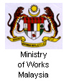

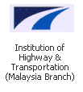
圖1.1 主協辦單位會徽
1.2 馬來西亞簡介
馬來西亞是一個富有文化和歷史價值的國家，也被譽為一個「非遊覽不可」的名勝地。天賦的宏偉壯麗、優美動人和七彩繽紛的特色，使她被世人譽為東南亞的一塊寶石。自古以來，這裡的熱帶雨林之氣息，保持著她的壯觀和迷人的特質；活躍和繁忙的都市，是走在時代前端的自豪象徵。環繞在城市和市鎮四周的，盡是別具風俗的鄉村，而鄉村的樸素和純真更為馬來西亞披上一層令人響往的色彩。在赤道的東部，馬來西亞的經度介於100度至119度之間，而北部的緯度則是7度。鄰國有北部的泰國和南部的新加坡。兩片大地加起來共有330,434平方公里，馬來西亞是由半島和東馬組成。半島通向泰國南部，東馬則有沙巴和砂勞越，這裡銜接了北婆羅洲和汶萊，而半島和東馬是由南中國海隔開。
馬來西亞共有13個州以及兩個聯邦直轄區吉隆坡與納閩。首都吉隆坡座落於西海岸。馬來西亞的時間比國際時間快8小時，氣候長久都是盛夏，僅分成熱和濕兩種，乃濕和乾結合的環境。在低原地段，這裡的度數介於攝氏21度至32度之間，而在高原地段，度數是攝氏16度左右，平均最高雨量是每年200公釐。
馬來西亞(Federation of Malaysia)為君主立憲，採責任內閣制之聯邦，面積為330,434平方公里，其領土包括亞洲大陸最南端之馬來半島（西馬）以及婆羅洲北部（東馬）。人口約22,179,500人，其中馬來人佔57.9%，華人佔24.88%，印度人佔7.04%，華人和印度人是由多種不同的籍貫組成，在宗教和信仰自由的馬來西亞，回教是為官方宗教，而其他種族享有信仰自由的權益。國民所得平均為3,255美元。馬來語為國語，英語及華語使用普遍。東馬與西馬的氣候差異頗大，均屬於熱帶氣候，白天氣溫較高，夜晚則相當涼爽。11月到翌年2月為東馬（沙巴、砂勞越）的雨季，西馬則八月為降雨高峰期。馬來人信仰回教，法律保障馬來人政治、經濟及教育等特權。
本次會議的地點吉隆坡市，是一個與時代並進的城市，亦是馬來西亞的首都，簡稱為KL。位於馬來西亞半島海岸的中心地帶，面積約243平方公里，在1974年成為聯邦直轄區。吉隆坡在1896年，成為馬來西亞的首都，這個時候的吉隆坡已具有大都會的特質，許多不同族群的人民在這裡共同相處生活，在1957年時，馬來西亞政府宣佈獨立，到了1972 年，吉隆坡變成一個聯邦特別行政區。現今，吉隆坡的採礦業雖已沒落，但城市發展的節拍，並沒有因此而放慢腳步，這個擁有一百五十萬人口的城市，不但是全國的首都，也是國家的心臟，帶動許多貿易商業迅速發展，讓馬來西亞更加逢勃
1.3 行程紀要
本次出國共7天，行程如表1.1所示。
表1.1 出國行程表
日期 | 地點 | 行程概要
96.7.15(日) | 臺北->吉隆坡 | 搭機前往馬來西亞
96.7.16(一) | 吉隆坡 | 研討會註冊
96.7.17(二) | 吉隆坡 | 參加研討會
96.7.18(三) | 吉隆坡 | 技術參訪
96.7.19(四) | 吉隆坡 | 參加研討會
96.7.20(五) | 吉隆坡 | 吉隆坡市運輸系統參觀
96.7.21(六) | 吉隆坡->臺北 | 搭機返回臺灣

1.4報告書內容
本報告內容除第一章之前言外，其餘章節內容分別為：我國道路工程發展概述、研討會內容說明、技術參訪，最後則是心得與建議

第二章 我國道路工程發展概述
在進行相關心得撰寫前，本章先回顧我國道路工程發展概況。道路工程基本上並不跳脫土木工程的範疇，也可說是土木工程的分支。隨著新技術、新工法的開發與引進，道路工程在規劃、設計和建設階段的時程日益縮短，效益也大幅提昇。政府目前推動的重大工程建設其特色是考量臺灣地區整體道路的需求，經由行政程序的審核，所規劃出的各項計畫，所需工期較一般基礎建設長，經費亦相對龐大。歷年來，許多重大的工程建設都是經由工程師們秉持著「人定勝天」的理念，克服重重險阻，戮力達成目標。但從九二一地震後，歷經天災、風災的考驗，土石流的產生，洪水的肆虐，在在都提醒人們大地無情的反撲並非人力所能掌控。即使是利用高科技的監控與預防，人類在大自然中仍顯得渺小與微不足道。因此，如何與我們生存的環境共同以諧和的方式相處，將工程的產物與自然融合成一體，同樣考驗著工程師的智慧與能力。
重大道路工程建設的執行，必須先經由審慎的規劃與評估方能順利推動，而政策的導向，亦是決定相關建設是否得以進行的評估指標。近年來由於民意高漲，重大建設都必須經由聽證會、協調會等行政程序與民眾溝通。若是涉及民眾權益問題，如：用地徵收、地上物補償、損壞賠償等，更是會引起社會大眾與媒體的關注，因此工程執行機關就必須花費極大的心力、人力與經費在溝通協調上。倘因民眾與工程機關有認知上的差異時，其所引發的抗爭甚至會造成社會成本的付出與負擔。因此在兼顧民眾權益之保障與工程執行推動之考量下，工程師必須以更寬廣的視野與角度來處理非工程技術上的問題。
此外，道路工程建設尚必須仰賴政策的發展來擬定分年分期的計畫，配合預算的編列以付諸執行。道路政策，是政府交通部門在已知的限制條件與預判未來可能變遷的環境下，為因應民眾對未來道路需求與整體國家發展所需而提出之作為與方向。交通道路的政策目標應是在有限的資源限制下，積極滿足國家社會的發展與民眾的需要。民為本，民眾的需要包括居住、工作、休閒等活動，而交通道路是促使這些活動流暢的手段，故道路政策最終目標係為提供「優良的生活品質」、「活絡的產業條件」及「調和的自然生態」，亦即塑造一個健康、有活力、永續的社會。
「交通政策白皮書」曾宣示道路政策目標與原則，目前各發展方向仍持續推動中，針對道路工程建設之政策發展方向與提升施行績效之具體作為簡要說明如下：
2.1 道路工程建設之政策發展方向
1. 政策重心，由建設轉移至管理
我國的道路基礎建設仍然不足，因此以往較為重視建設，未能妥善並充分運用既有設施，交通部近來大力推動道路系統管理與需求管理措施，例如：
(1) 高速公路平時的入口匝道儀控管制，以及尖峰假期之交流道封閉、高乘載車專用時段、停止收費、匝道儀控管制、替代道路規劃與宣導等。
(2) 研議與推行汽機車成長管理策略。
2. 陸運建設，由公路擴展至軌道
鑑於可供道路建設之用地有限，且為提升陸路道路效能，將加強發展高運能、高品質之軌道道路，例如：
(1) 積極推動城際幹線軌道網之建設，包括高鐵建設、臺鐵雙軌與東部鐵路改善。
(2) 規劃推動城際幹線軌道車站與都會捷運、地區輕軌（如嘉義、新竹）等通勤、幹線支援集散軌道路網之整合。
3. 道路發展，由都市擴大至偏遠
為均衡城鄉之發展，交通部一直戮力於加強城鄉及偏遠地區之道路建設與補貼，例如：
(1) 經由東西向快速公路及西濱之闢建，1234普及偏遠地區使用高速公路之比例，增加機動能力與可及性，活絡地區產業發展。
(2) 除對偏遠地區公路客運業進行補貼外，亦由民航局對離島居民航空票價補貼。
4. 道路科技，由傳統至先進
應用新科技，結合電腦、通訊與控制等技術來發展「智慧型道路系統（ITS）」，以提昇道路服務品質及道路系統效率，是世界發展的潮流，也是目前的施政重點。目前推動者包括：
(1) 高速公路的電子自動收費(ETC)正推動中，收費方式將由傳統人工收費逐步轉變為電子收費，未來發展為匝道電子自動收費，以減少收費造成的瓶頸，並達到使用者付費及更公平收費的理想目標。
(2) 運研所與臺北市政府推動的臺北市公車即時動態資訊顯示系統示範計畫，此外也分別在新竹市及臺汽客運等建立實作系統，結合車輛定位技術（GPS）及通信技術，能提供乘客即時交通資訊、進而能加強車輛管理及營運效率。
5. 道路環境，由衝突至和諧
在日益重視環保的現今社會，應以整合生活、生產與生態之永續發展精神，規劃建設與環境共存共榮之道路系統，其具體作為包括：
(1) 所有建設計畫動工前必須通過嚴格之環評審核，工程設計評選時以與環境調和之規劃設計案為優先。
(2) 推動替代能源公車示範運行計畫：以低污染、省能源之替代能源公車來取代傳統柴油公車以降低車輛廢棄排放、提升道路環境品質。
3.2 提升道路建設計畫之施行績效
1. 建立合理之道路系統規劃機制
國內多數道路建設計畫，未配合其上位計畫之要求或未從整體觀點加以評估，甚或受到外在非技術因素所影響，而導致整體系統之發展步調雜亂，功能無法有效發揮，有鑑於此，為免投資浪費，應建立一套合理的規劃機制，使道路系統之建設能在兼顧整體發展與地方需要的情形下，循序推動，有效維持政府施政之一貫性與穩定性。具體構想之相關配合策略及執行方針包括：
(1) 擬定各層級政府道路計畫推動辦法。
(2) 編訂道路規劃作業手冊推廣使用。
(3) 輔導縣市政府設立交通專責機構。
(4) 推行道路計畫規劃研擬評估制度，辦理縣市交通專責機構人員講習訓練。
(5) 定期通盤檢討臺灣地區整體道路規劃及各縣市道路計畫。
(6) 配合行政院中長程建設計畫，靈活調整計畫之優先順序及經費之編列。
(7) 以需求為導向，避免過早投資與設施閒置，客觀評估工程計畫之成本效益。
(8) 加強重要投資計畫審議協調作業，兼顧地方生活圈發展特性及道路需求，配合相關道路系統進行整體考量。
2. 研究改善作業制度，防杜失序，建立常規
配合「政府採購法」之實施，交通部暨所屬各機關應就招商需求與特性，研擬配套之相關注意要點與作業程序，以確保工程品質、掌握工程進度並控制成本。此外，積極建立各種管道，加強與民眾之雙向溝通，亦有助於計畫之推行。本項具體構想之相關配合策略包括：
(1) 配合「政府採購法」之相關規定，研擬配套之工程管理辦法與作業程序。
(2) 建立道路設施基礎資料庫，加強資訊蒐集能力並建立傳遞管道。
(3) 構建輿情民意蒐集責任區，建立通報系統及任務編組分析處理小組。
(4) 研究改善公共溝通策略。
(5) 編擬災害搶修應變計畫及防災演練。
3. 公布道路系統服務績效
為提升道路系統之施行績效，透過定期監測制度之建立，蒐集各項道路系統之績效資料，藉以發掘各地區道路系統之問題所在，以便對症下藥，提升道路系統服務績效。本項具體構想之相關配合策略包括：
(1) 城際公路服務績效之蒐集。
(2) 推動及試辦都市地區道路系統績效監測制度。
3.3 展望與願景
依照目前交通部推動之重要道路建設計畫，展望21世紀初期，在道路建設方面，臺灣地區西部走廊將建設完成兩條高速公路、一條西濱快速公路、十二條東西向快速公路、及二高四條環支線，已可構成便捷的公路路網，再配合完成連繫各生活圈中心都市與其他衛星市鎮的各級公路系統改善，屆時，整體路網已臻完備。而道路完成後所需要有效率的維護管理，則是另一重要課題。而關係著用路人生命財產的安全問題，更是道路管理機關、交通執法單位更是必須持續關心的議題。

第三章 研討會內容
3.1 研討會內容
隨著現代交通科技之發展，交通工具從農業社會步行、牛車、馬車邁入工業社會的汽車、火車、輪船等。人類活動範圍擴大，由區域性活動增為城際間活動，並由線之運輸擴大為面之運輸。目前已邁入服務業之社會，大型客運飛機引入，由平面運輸邁入空間運輸，由城際間活動更增加為洲際間、各國間之旅行。人類旅行次數增加，相對地，發生交通事故之機率亦相形增加。目前各國政府為確保旅客生命安全與財產安全，無不重視交通安全，希藉良好完善之管理，以降低各種交通工具之肇事率，確保人民行的安全。
而本次研討會則特別著重道路安全的部分，其主題為「更安全的道路-前方的挑戰」(Safer Roads-Challenges Ahead)研討會的議程與討論題目如表3.1至表3.3所示。
表3.1 第1天會議議程
Time | Day 1 2007.7.17
09:00-10:00 | 客座演講1  Think Global-Act Local  Where Are The Local Solutions to The Global Problems
10:00-10:30 | 休息
10:30-11:30 | 技術講習 1  1. Findings On The Trend Of The Road Traffic Accident And Road Traffic Injury Using The Short-Term Data Collection  2. Modelling Accidents Along Two Lane Single Carriageway Roads In Malaysia - Research Methodology and Data Collection  3. Identifying, Priotizing And Treating Hazardous Locations at Route FT023 (Muar/Segamat)
11:30-14:30 | 開幕典禮  Welcome Address by the Chairman of Organising Committee  Address by the President of REAM  Keynote Address by the Minister of Works, Malaysia  Opening Ceremony  Lunch  Road Engineering Excellence Award  Exhibition Opening
14:30-15:30 | 技術講習 2  4. Development Of Entrance Ramp Merging Density Model Based On Malaysian Urban Expressway Traffic Condition  5. A Study On The Relationship Between Roadside Development and Accident Rates Initiating the Use of GIS Approach Towards Road Safety Strategy In Brunei Darussalam  6. Initiating the Use of GIS Approach Towards Road Safety Strategy In Brunei Darussalam
15:30-16:00 | 休息
16:00-17:00 | 技術講習 3  7. High Impact Energy Dynamic Compaction (HIEDYC) For Infrastructure Project  8. Construction Of Road Embankment Over Soft Ground - What Can Go Wrong?  9. Application Of The Innovative Airborne LiDAR Survey System For A Highway Project In Malaysia
表3.2 第2天會議議程
09:00-10:00 | 客座演講2  Assessment of Transportation Related Safety and Public Health Impacts Using Remote Sensing and Geospartial Analysis Technology
10:00-10:30 | 休息
10:30-13:00 | 技術講習 4  10. Application of GPS In Prediction of Potential Landslide Locations  11. Highway Accelerated Loading Instrument (HALI) Testing Of Permanent Deformation In Concrete Block Pavement  12. The Effect Of Lift Thickness On Time Available For Compaction Of Hot Mix Asphalt Pavements  13. Rehabilitation Of The Road From Balkh To Andkhor, Afghanistan  14. Stone Mastic Asphalt - Solution For Durable Asphalt Wearing Course  15. Bituminous Road Surfacing In High Stress Areas
13:00-14:00 | 午餐
14:00-17:00 | 技術參訪  選項1. Intergrated Transport Information System (ITS)  選項2. PLUS road Asset Managemnt System (TEMAN)  選項3. Storm Water Managemnet & Road Tunnel (SMART)  選項4. Subang Kelana Link

表3.3 第3天會議議程
09:00-10:00 | 客座演講3  Storm Water Management And Road Tunnel (SMART) - A Unique Motorway Solution in The City of Kuala Lumpur
10:00-10:30 | 休息
10:30-13:00 | 技術講習 5  17. Trend Analysis Of Botswana Road Traffic Accidents  18. Level of Service (LOS) For Multilane Highway and Road Accident Information System Development of Batu Pahat Area  19. Bitumen Solution For Improved Road Safety  20. Research On Fundamental Characteristics Of Stabilised Full Depth Reclaimed (FDR) Pavement Layer-Early Findings On Pavement Performance  21. An Investigation On Relationship Between Drivers' Personal Characteristics And Understanding Of Traffic Signs
13:00-14:00 | 午餐
14:00-15:00 | 客座演講4  Integrated Approach to Road Safety in Malaysia
15:00-16:00 | 技術講習 6  22. Construction Of Sungai Prai Bridge BORR - Package 1B, Penang  23. Over View of ITS Development in Malaysia  24. The International Road Assesment Project(iRAP) Project:Malaysian Pilot Study
16:30-16:30 | 閉幕典禮  Best Paper Awards  Closing Speech by The Hon. Deputy Minister of Works Malaysia

根據研究，大部分國家及區域地區道路交通肇事原因，以駕駛不當居絕大多數，此說明了維持行車秩序及導正駕駛人行為係當前最重要之道路交通安全改善工作。傳統而言，交通安全可分為三大層面，亦即交通工程、交通執行、與交通安全教育。在目前，政府各級單位、學術單位，亦多著重交通工程之研究與推廣。以開闢一公路為例，在交通安全需注重公路幾何設計，如考慮視距、標誌、標線、號誌、與護欄之設置等，但卻較少著墨於交通違規者之取締，以及用路人、民眾之教育與推廣。以致目前在硬體建設上稍有成就，但在軟體管理方面，尚有許多有待加強與改善之處。
在一般交通安全工作方面，有以下作法：
1.在道路交通安全工程設施與規劃之改進方面，如改善幹道交通瓶頸路段、規劃建設停車場等。
2.改善易肇事路段，依據道路交通事故資料之分析結果，肇事路段大部分為路口交岔撞、撞交通設施、撞障礙物與追撞等。其改善項目為交通工程（包括號誌、標誌、標線等）、道路工程（包括槽化島、加鋪路面等）、護欄、反射鏡等四項改善措施。
3. 加強交通安全教育及宣導。
4. 加強安全管理。
5. 加強車輛檢驗。
在客座演講(Guest lecture)方面，都是邀請具有豐富實務經驗之專家就相關課題進行演講，而技術講習方面除實務經驗之交流外，亦包含學術方面之研究與論文發表，因此發表人包括於學術單位進行研究之專家學者。在內容方面，第一場次是柏林技術大學的Vollpracht發表，題目為「Think Global-Act Local - Where Are The Local Solutions to The Global Problems」。他的論文對於以下3個問題提供了一些答案：
1.在道路安全政策中，複雜的道路安全運輸組織。
2.避免危險設計和檢測危險結構方法論的發展。
3.對於基礎建設，我們在能力和限制上的適應。
對於人類和技術而言，道路運輸安全是一個複雜的議題。成功的道路安全政策取決於工程、教育、執行及安全系統在組織上的整合。

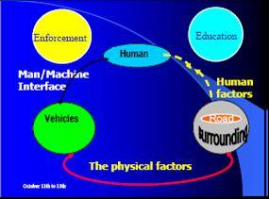

圖3.1 實質限制因素
圖3.2 全球觀點引入地區道路安全政策

第二場次是密西西比大學的Uddin博士，題目為「Assessment of Transportation Related Safety and Public Health Impacts Using Remote Sensing and Geospartial Analysis Technology」。他認為運輸關係著交通安全和大眾健康，對於永續的建設發展和環境的維護都是重要的議題。全球性的經濟發展和機動車輛高度的需求，導致都市無限制的發展，與運輸一同增加的空氣污染，使得許多都市和都會區如同遭到災難。因此必須對於這些負面因子加以監控，避免在建設效益計算的同時忽略了社會成本的計算。

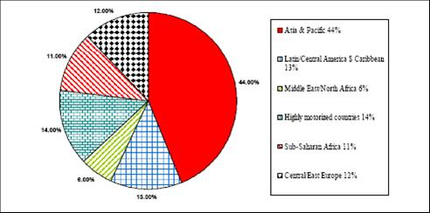
圖3.3 世界不同地區道路傷亡比例

第三場次是馬來西亞灌溉和排水部部長Dato’Paduka，題目是「Storm Water Management And Road Tunnel (SMART) - A Unique Motorway Solution in The City of Kuala Lumpu」。本篇論文介紹洪水和道路隧道計畫，這計畫是一個創新和唯一的系統，用以處理吉隆坡市所面臨的二個問題。這個隧道必須同時考量都市車輛的運輸和洪水的排放。
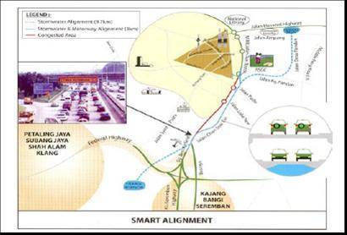

圖3.4 SMART 縱斷面圖

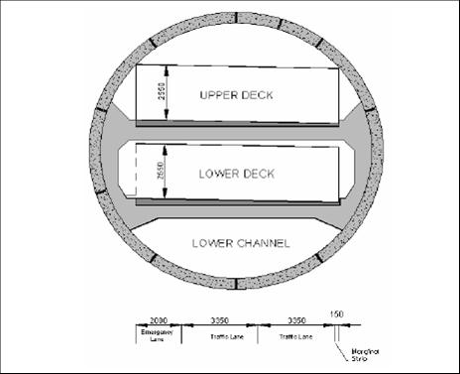
圖3.5 SMART橫斷面圖

第四場次的客座演講人是Teknologi 大學M. A. Adnan博士，題目為「Integrated Approach to Road Safety in Malaysia」。本論文對於道路傷亡進行相關的分析和預測，並提供相關改善建議。

圖3.6 馬來西亞道路傷亡模式和安全目標

圖3.7 道路安全關鍵績效指標(KPI)

本次研討會共有800多人參加，來自東南亞、韓國、紐、澳等國家，研討會內容在此不一一贅述。研討會舉辦期間同時提供交通、道路相關廠商展示其產品，會議期間約有60家廠商於近80個攤位進行介紹，圖3.8至圖3.13 為本次研討會場地與參展廠商展示照片。

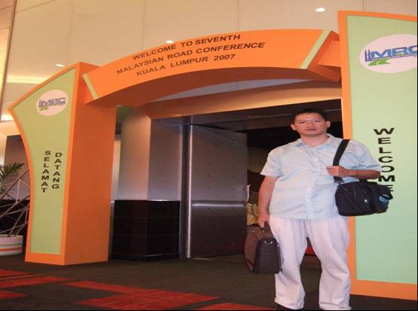

圖3.8 研討會會場

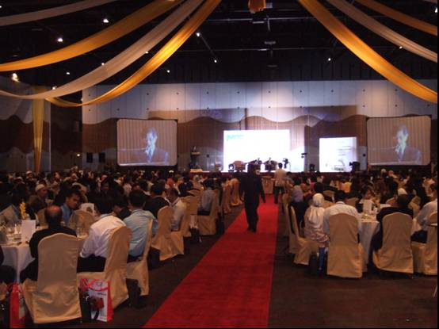
圖3.9 研討會主席致詞

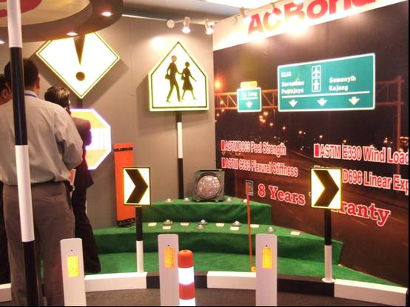
圖3.10 交通設施展示
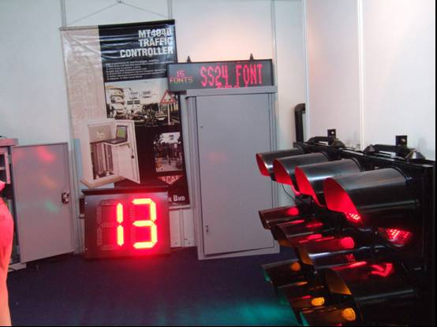
圖3.11 交通號誌展示

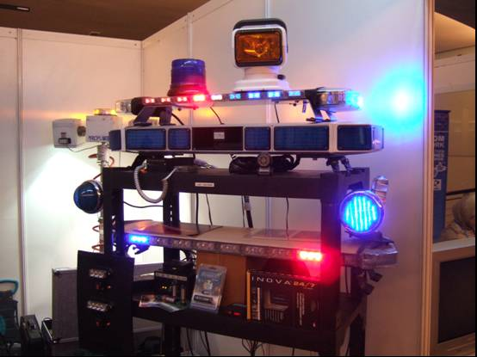

圖3.12 警示號誌展示

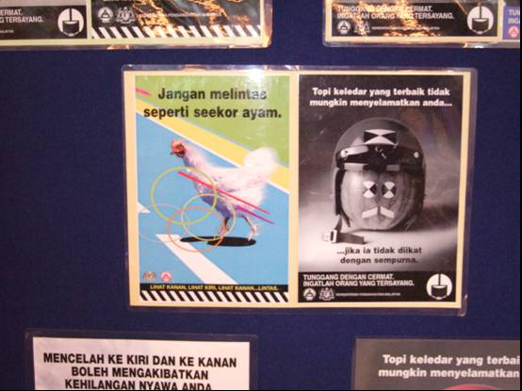
圖3.13 教育宣導海報

3.2 道路工程管理
本次研討會另一重要概念為道路管理，所有的道路系統都必須提供旅客與貨物的移動所需，系統的服務水準一般則可由舒適、速度、安全及可及性衡量而得。為了確保工程能夠品質優良，進度確實，並對道路服務有所助益，遂有對道路工程加以管理之必要。道路工程管理的內容包括工程設計與規劃、工程品質管理、工程進度管理及道路工程成本的管理控制等，以下則分別就各項加以說明之。
1.工程設計與規劃
道路工程為研究通路系統、網路、場站及其鄰近土地間的相互關係，進而對道路方式作適切的設計和規劃，使其對人員和貨物的道路構成一個可以達到安全、便利與有效管理的一項科學。由於道路工程乃在於研究人員及貨物運送時的安全經濟及便捷，故其研究項目並不侷限於運具、場站及通路，尚須包括使用者的因素。而道路工程管理的範圍，則不只限於設施完成後的運行管理，而需包括街道、場站、鄰近土地的使用設施規劃。
一般而言，道路工程之設計規劃必須考慮到下列幾項因素：人的行為特性、運具的操作特性、通路的物理特性、地理和天候的限制等因素。首先，在工程與管理的系統中，人的行為特性具有相當的影響力。人的因素一般用以描述在人為的或自然的環境中，人和人為目標間之交互作用的研究。而道路的最終目的在於滿足人們的需求，故進行工程設計規劃之時即必須針對人類的需求加以考量。其次，針對運具及通路特性方面，旅客和貨物之移動可用的技術範圍很廣泛，而這些道路技術隨著「移動」的型態和其道路的數量及速度而異。事實上，速度所表現出來的利益乃在於長途旅行，而且高速的行駛要在越長的旅次上才越顯其效益，因為設計和操作高速的運具是昂貴的；另外運量和道路距離通常是無法等量配合，高數量的移動通常表顯在短距離道路，而長距離的移動卻只有較少的數量，因為不同的移動產生迥異的數量，由數量及速度兩項變數構成不同的旅次函數，故設計上即須考慮不同需求情況下運具的實質特性。為建立設計之標準，對於運具之設計規格可根據其用途分類，規定其重量、尺寸及操作性能，以便通路的設計均能適合此類運具使用。最後，道路工程的設計和施工常常會受到地形和天候的影響。例如：一條公路的設計，必須了解該路會經過那些地區，不同的區域特性（平地、丘陵、山區）將使設計施工上產生極大的差異，至於天候（如:雨量）則常常影響到材料之選擇。故工程設計之初對於地理特性及天候的調查了解即顯重要。

2.工程成本管理
對於道路工程所需成本及支出進行確實的控制與管理，將可經濟且有效的達成預期之目標。一般工程經濟學有關成本與效益的衡量均是著重於可貨幣化的成本，而將一些無法貨幣化及數量化的成本忽略，往往造成相關成本的估計錯誤，而使施工過程中成本不斷的超支，形成目標達成的一種障礙。有關工程成本之管理方面主要有兩個重點：一是事先成本的預估；另一則是施工過程中的成本控制監督。
首先，道路計畫的詳細評估通常是在尋找成本與利益最佳的組合方案，一般對成本的估計大都以總成本淨現值來代表之，其乃選擇一項利率或折現率，將未來之投資成本折算成現值。而其關鍵則在於折現率之選擇。當成本預算作出後，就必須將該成本根據工作時段之劃分而分擔到各個工作階段，將進度與成本結合預估，即計劃之工程計畫。
3.工程進度與工程品質的管理
任何一項計劃方案欲使其圓滿成功，事先則必須有慎密的計劃，才能在預期的時間內，毫無延誤與浪費的達成最後目標。道路工程之管理根據計劃擬定完成後，評估其能否達成最後的目標?計劃進度是否合理?有無修正之必要?計劃完工日期與規定日期是否有差異?對於可供利用的資源是否作最有效的運用以及其他由於可變性及不可變性所產生的問題是否有方法解決等等問題，經過這些評價的工作之後，確定該計劃之確切可行，然後才能開始付諸實施。
而在實際執行的過程中則應該嚴格控制執行的情形，包括進度的維持及品質的要求，使「計劃進度」能與「實際進度」密切配合。其中，最重要的是認識實際進度狀況。另外則需適時的修正，一方面認真而確實的查核進度和品質；另一方面，還要詳細的查核已行的計劃，根據情況加以修正。如此一來才能使工程實際確切的進行，並嚴格控制目標的確實達成。
當工作計畫開始執行，進度即行衡量。此時具有時程和成本的工作計劃就是管制與衡量工程進度與工程成本的準則。於事先的進度規劃已將各工作單元中估計的成本分期分配，而進行控制方面則必須嚴格注意預算成本與實際成本間的差異。然而在作業階段中，成本是按成本會計編號累積，若投入與花費必須分別累計，則實計成本累計必須由管理部門而非工程部門控制之。施工過程中的成本控制最重要的意義就是必要時隨實際情況而修正計劃，或者將偏誤了的計劃回歸原路徑。無論是修正時間或是成本，或者修正其他工作內容，皆必須保持計劃朝向既定目標進行。有關資料的輸入與輸出，原則上是工程詳細資料須配合進度查核與成本控制及形成決策主管理需求定之。
在施工過程中，有關成本之控制，同樣也必須有例外的管理原則，因為在工程的過程中隨時都可能會有意外的事件發生，或者必須額外的成本支出。此時，除了原先估算分配之預算之外，最好還必須另外有一筆準備金以應不時之需。而該項額外之成本則視其性質處理之。若是可在未完成的工程持續中以可行的方法消化之，則可由原先的預算成本將之吸收。若是無法將該筆成本消化，則必須以追加成本預算的方式列之。但如此一來則易造成單位不注意控制各個工作單元的環結，故非必要時最好不要以追加預算的方式來要求工程達成。
當道路工程建設完成後，進一步則須進行設施的管理。針對道路設施系統進行合理的管理與管制，是改進日益嚴重道路問題發展的趨勢。國內各道路系統之營運操作或多或少都有引進系統管理的觀念，但仍需在整體性的系統評考部分多加努力。道路實體系統的管理重點在於營運及管理的方法以符合道路的目標及非道路之環境目標，並且有效控制道路需求之變化，而不再依賴供給層面的大量提供道路設施。這種觀念的建立有助於規劃與管理者將道路問題置於正確的方向解決。
除了道路設施的系統安全管理之外，道路工程對於環境保護的影響亦不容忽視。民眾對環保意識的增強，及交通活動的日益頻繁，道路噪音及空氣污染對居民的影響愈形顯著，且影響的範圍亦愈廣。因此道路業之管理者應對本身之運具或其他因素所產生的「公害」(如空氣、噪音污染等)有所了解並妥善規劃管理。而除了使運轉車輛廢氣之排放及噪音之產生符合政府規定外，對社區民眾之關係亦須加以重視。業者應在能力所及的範圍內，能對社區環境及福利盡點力，對社區民眾提供高品質之道路服務，使民眾與企業間的關係更能接近。由此可見，今日道路業的管理者除做好環保之「內部管理」外，「社會責任」的壓力亦隨之提高，促使業者必須注意建立公共關係，並加強危機管理的工作，使業者能提供高品質之道路服務，並為社會盡到環保之道義責任。圖3.14至圖3.17為本研討會相關交通管理設備廠商展示圖

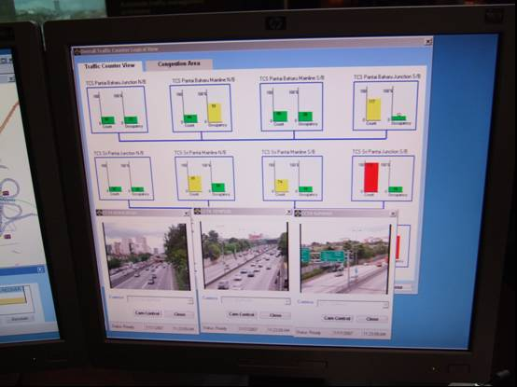
圖3.14交通資訊系統

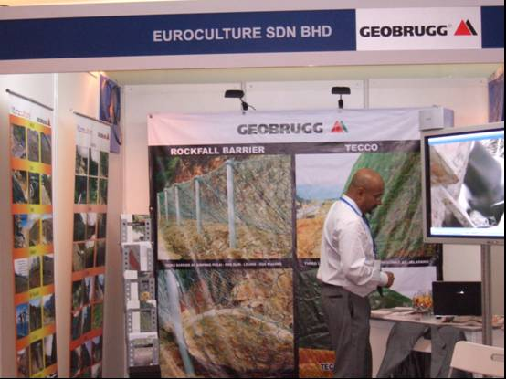
圖3.15 邊坡防護設施

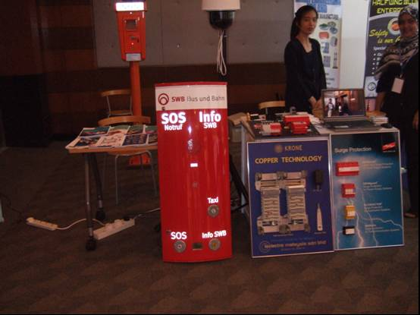

圖3.16 緊急通報系統

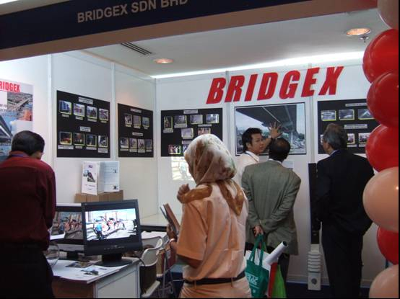
圖3.17 橋梁技術介紹

第四章 技術參訪
4.1 技術參訪
本次大會共準備4種技術參訪供與會人員選擇，分別是：運輸資訊整合系統(Intergrated Transport Information System, ITIS)、PLUS 道路資產管理系統(Plus Road Asset Management System)、 暴雨管理及道路隧道(Stormwater Management & Road Tunnel, SMART)、SUBANG – KELANA 路網 (SUBANG – KELANA LINK)。由於此4項參訪行程安排於同一時間舉行，因此僅選擇PLUS Road Asset Management System (TEMAN)參觀。
PLUS 道路資產管理系統中的PLUS是指Projek Lebuhraya Utara Selatan，是馬來西亞主要的高速公路收費營運管理公司，連結從北邊的泰國到南邊的新加坡超過966公里的高速公路的空間以服務用路人。PLUS於2000年 設置了一個資產管理系統，其名稱為「總公路維護管理系統」(Total Expressway Maintenance Management System , TEMAN)，以持續監控主要道路資產，如：鋪面、邊坡、隧道、橋梁和建築物。

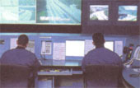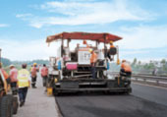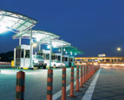

圖4.1 PLUS公司業務示意圖

參訪的時間是安排於7月18日(三)下午，在Pyramid Convention Centre 集合後，由大會安排車輛前往PLUS。圖4.2為PLUS外觀，圖4.3為高速公路監控中心畫面，圖4.4為交控中心外觀，圖4.5為TEMAN系統的簡報說明。

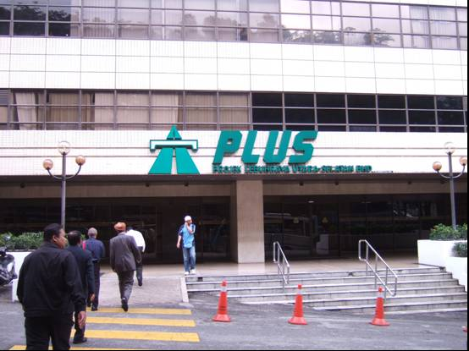

圖4.2 PLUS公司外觀

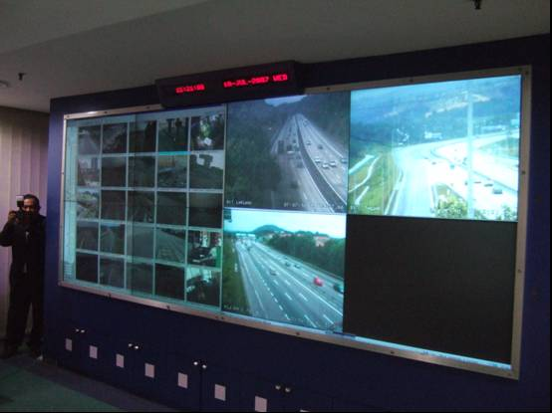
圖4.3 高速公路監控系統

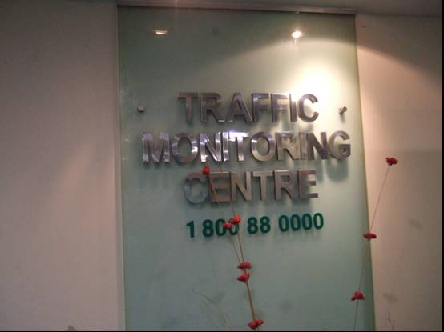

圖4.4 交通監控中心外觀

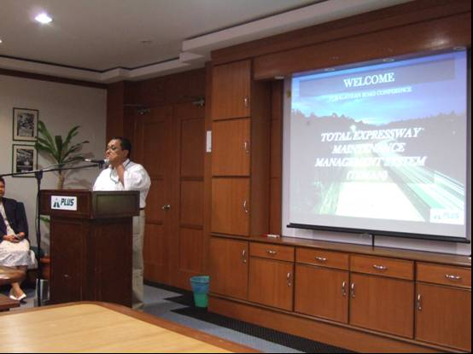
圖4.5 TEMAN系統介紹

PLUS提供民眾2項主要的服務，一個是高速公路的使用，另一項是高速公路設施。所有PLUS所轄高速公路的設計都是以安全為目標，因此用路人不必擔心視距與車道寬度問題。PLUS也提供若干個加值服務以提供高速公路駕駛人更舒適更方便的服務，持續性對於運作上的監控，以提供更高品質的服務。
在PLUS的參訪亦介紹TEMAN這個系統，如前所述，TEMAN包含有橋梁管理系統、鋪面管理系統、隧道管理系統、邊坡管理系統、建築物管理系統，而且已將相關系統作一整合平台，不僅已構建基本資料庫，並且定期進行檢測工作，更新資料庫內容。TEMAN是由PLUS所開發，針對南北高速公路(NSE)沿途之高速公路資產的維護進行管理控制。這套系統是在1998年7月完成概念性的研究，PLUS將其建置於GIS為基礎的模組架構，以允許不同子系統的開發和執行。這個計畫的第一個階段於2001年完成，包含：鋪面、排水、邊坡和橋梁等4個子系統。
在2005年5月，TEMAN再擴充增加了3個子系統，分別是：隧道、建築物和號誌板(signboards)。除此之外，數個支援系統也被開發，包含：第3方進入NSE的監控應用設施和系統。每一個應用的子系統和模組都可提供所蒐集的資料，如：位置、資產的監控和檢測情形、狀況評估和管養紀錄。
目前國內也已經有橋梁管理系統、鋪面管理系統，但尚未完成平台的整合。有關PLUS與TEMAN的相關介紹可參考網址：http://www.plus.com.my。
4.2 吉隆坡市大眾運輸系統
吉隆坡市內軌道系統包括：區域鐵路（KTM Komuter）、輕軌運輸（LRT）、單軌鐵路（KL Monorail）等電車系統。交通最便利的方式是搭乘輕軌電車(Light Rail Transit, LRT)，從1996年發展至今，已在吉隆坡發展成綿密的交通網，主要有8條路線，是市內最快捷的交通工具，營運時間從上午6點到午夜12點。
輕軌電車是一種兼具公車與鐵路列車特性的運輸工具。其運量介於公車與捷運系統間，且可以得較短的煞車距離，稱之為輕軌運輸系統，一般簡稱為輕軌電車。廣義而言，輕軌電車只是輕軌運輸系統的一種型式。輕軌運輸系統的定義為：
1.以軌道導引與支撐的運輸工具。
2.具有在街道上行駛與其它交通工具混合行駛能力。
3.車廂重量或是軸重較捷運或傳統鐵路軌道運輸系統為輕。
4.通常是以電力驅動。
輕軌運輸系統車道在配置上，可以彈性地在同一條路線不同路段使用不同的路權型式。路權型式為輕軌運輸系統車站設計上重要的因素，不同的路權型式有不同的車道與車站設置，而在不同路權銜接處之設計也需特別考量。我國規劃引進輕軌運輸系統已久，由於其運量少、成本低、污染輕的特性，輕軌系統較為適合中小型都市做為大眾運輸工具之用，以國內來說，輕軌系統目前雖然仍在推廣階段，但最近興起一股「輕軌運輸」的風潮，幾處地區正在研擬輕軌運輸系統的可行性，例如新竹市、臺北媒體文化園區、基隆海洋科技博物館等，相信在不久的未來國人能夠親自體驗輕軌系統。圖4.6至圖4.10為LRT系統照片。
其他運具方面，馬來西亞的公車路線與車次均少，並不便利，公車票價不高約RM$0.7至 RM$2.0。公車通常有空調，車速緩慢且頗為擁擠。主要城市如Kuala Lumpur、Johor Bahru及Ipoh的計程車均裝有里程表，按表計費，起程第1公里車資為2零吉，之後每200公尺加收10sen，另每2分鐘加收10sen 費用，當地乘客通常會將找零作為駕駛之小費。清晨或深夜叫車照一般費率加收50%，但若干司機不願按表收費，最好在上車前先談妥價格。馬來西亞鐵路局（Malayan Railways，KTM）提供馬來半島內便捷舒適的客運服務。國外乘客可向主要火車站購買KTM Railpass，可分別在10天及1個月內不限次數搭乘火車。
本次出國經驗，坐計程車的次數非常多，因為其大眾運輸系統不算十分便利，常需要計程車作為接駁運具，有時連步行都無法抵達目的地。而計程車的系統除沿路叫車外，主要是在計程車招呼站購票，依據區位不同，購買票卷。而尖峰時間的塞車經驗，讓本人感覺臺灣的交通較之的確先進許多。圖4.12為市區計程車招呼站，圖4.13為巴士招呼站。

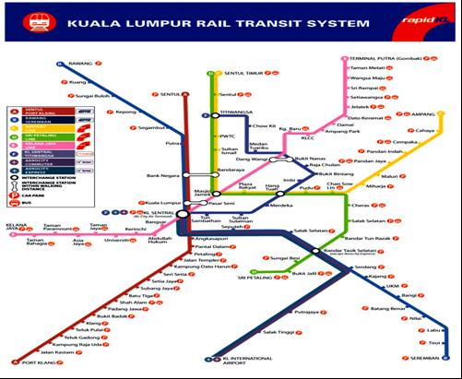
圖4.6軌道運輸系統路網示意圖

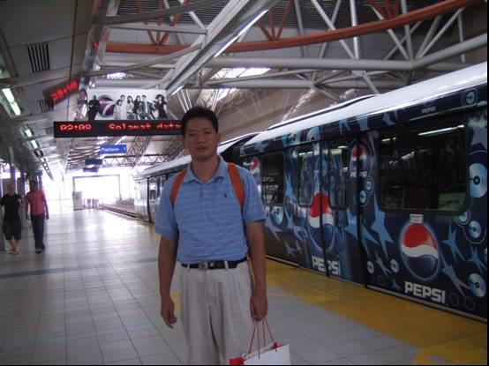
圖4.7 LRT車站
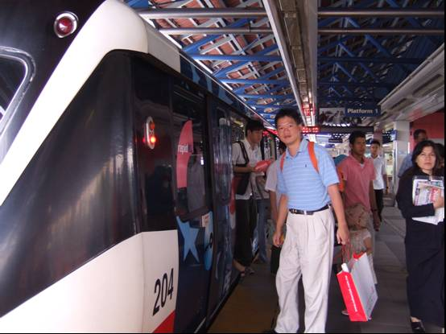

圖4.8 LRT外觀

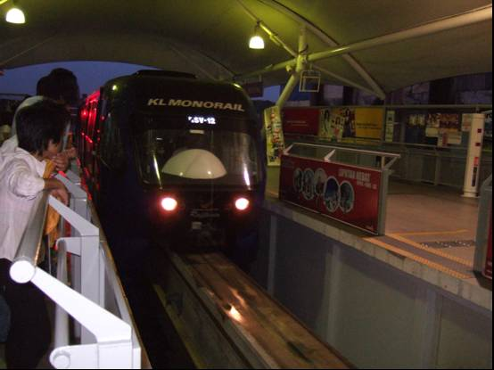
圖4.9 單軌捷運外觀
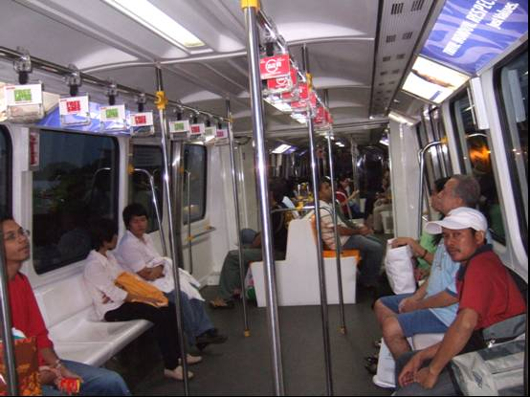

圖4.10 單軌捷運車廂內部

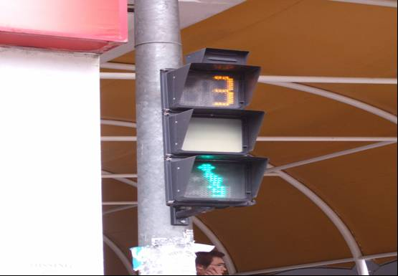

圖4.11 吉隆坡街頭也有小綠人

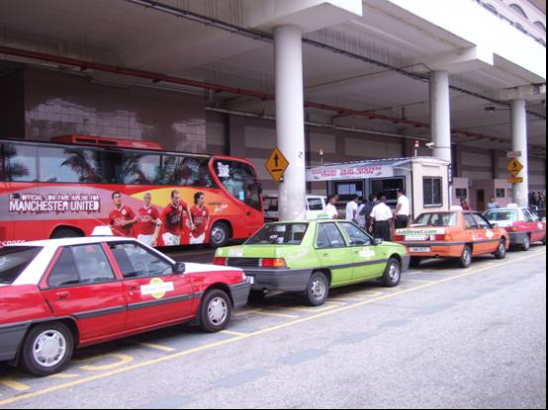
圖4.12 計程車招呼站

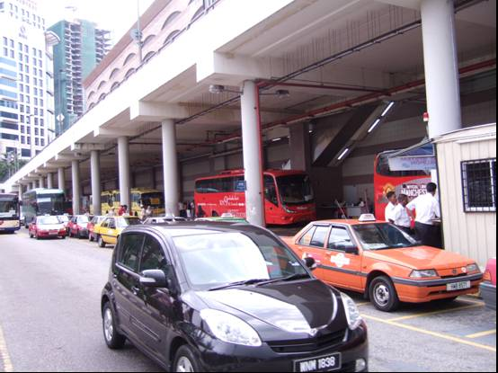
圖4.13 巴士等候站
第五章 心得與建議
5.1 心得
本次出國是相當難得的經驗，藉由研討會與各國工程及研究人員進行技術交流與討論，並瞭解各國在道路工程與安全方面之發展，相關心得整理如下：
1.道路工程在執行上所面臨的技術問題，已能經由新工法、新觀念、新材料的提昇加以克服。然而近年來因國內外經濟景氣的改變，加上政府財政上的困難，使得許多計畫中與推動中的重大交通工程建設都受到了影響。因此如何使得道路工程得以更有效率的推動，一些新的思考方向，如：引進民間資金與管理效率、價值工程技術的使用等方式，都受到相關單位的重視。而在道路工程管理方面亦受到相當的關注，以往「重興建、輕維護」的觀念將有所改變。道路工程從規劃、設計、執行、使用、維護等各階段，都將運用現代科學管理的手段加以管理。而這也是政府當前施政的重點，希望能藉由有效的管理，來提昇道路工程的品質，確保道路所應有的功能，來保障所有使用人的生命財產安全。
2.為能使我國於邁入21世紀時，成為現代化開發國家，其關鍵不僅在於國家整體是否有足夠的競爭力，屹立於此一多變、既合作又競爭的國際社會中，更在於民眾是否滿意政府所提供之各項設施與服務。而提供完善且足夠的道路基礎設施以及優良的營運環境，是交通部門所有成員對國家邁入現代化而努力的一個標的。面對現代化過程中所遭遇的考驗，我們必須掌握內外在環境的變化，瞭解道路系統本身的優劣勢以及可能的機會和威脅，為我國跨世紀的道路發展擘劃實踐的藍圖。我們的目標就是要掌握建設與管理並重的原則，集中智慧，發揮力量，加速拓展各項交通建設，以致力提升國家整體競爭力、增進全國民眾有關「行」的服務品質、強化並確保全民道路的安全，以促進環境永續的發展。
3.道路的行車安全是本會會議主軸之一，對於此方面除了傳統的3E工程，亦須增加ITS技術在此一方面的應用。而對於用路人的教育、宣導亦需配合執法來持續推動，尤其是路權觀念、禮讓觀念，都是各國用路人所欠缺的部分，亦是降低肇事、提升道路安全的首要工作。
4.此次出席第7屆馬來西亞道路研討會，覺得國內的技術水準仍領先東南亞國家，在亞太地區也居於先進的地位，但在相關系統整合方面是我國未來仍須努力的方向，包括：橋梁管理系統、鋪面管理系統、邊坡管理系統、隧道管理系統等，都需要進一步整合方能產生效益。而教育宣導方面，也必須加強用路人路權觀念，不僅是硬體方面的建設，軟體方面的構建亦是未來需強化的重點。
5.2 建議
1.目前國內已有橋梁管理系統，而相關交通設施營運管理系統則是正在發展中。相對於PLUS公司的TEMAN系統，我們對於系統的發展與整合必須及早進行，方能有效率的進行道路管養工作。此部分，建議於後續相關計畫中辦理。
2.道路安全是本次研討會重點，對於攸關道路品質的鋪面部分，國內亦應積極進行相關性整合與系統發展的工作，建議納入本所進行的研究中辦理。
3.此次考察發現馬來西亞對於高速公路的管理有進行相關的研究與機制，特別是對於運轉效能的部分，國內需要一套解析的工具，如：路網模擬、績效評估等，因此針對高速公路營運效能，建議以現有的模擬工具，進行分析。而首要的工作，則是構建高速公路模擬路網，此部分應在相關研究中積極進行。

參考文獻
1.林大煜、賴威伸、巫柏蕙、賴鈺蒨，「運輸工程建設與管理」，土木水利半月集第26集，2001.12。
2.第7屆馬來西亞道路研討會議程與論文集，2007.7。
3.馬來西亞航空公司網站，http://www.scjh.tcc.edu.tw/t_home2/11/index.html。

